**GA6-220501096-AA3-EV02 - Crear el diseño del sitio web y/o móviles utilizando sus componentes y tecnologías respectivas.**

Sor Junny Londoño Rivera Aprendiz

Donaldo Andrés Beltrán P.

Instructor

Servicio Nacional de Aprendizaje-SENA ANALISIS Y DESARROLLO DE SOFTWARE (2627038)

Regional Quindío.

2023

**INTRODUCCIÓN**

En la siguiente evidencia se presentará los mockups realizados correspondientes a la aplicación a desarrollar durante el proceso formativo, en esta evidencia se puede observar los mockups sencillos referentes a lo que se tendrá en la página de bienvenida, Menú, donde se despliega: Inicio, servicios, contactos-ubicación y agendar asesoría.

**OBJETIVOS DE LA EVIDENCIA.**

Dar a conocer la primera fase de la aplicación a desarrollar.

Construir sobre las necesidades de cada cliente.

Este es el enlace donde se puede verificar la funcionalidad del Software en su primera fase.

[**https://balsamiq.cloud/s4w00ce/ppngxpw/r2278**](https://balsamiq.cloud/s4w00ce/ppngxpw/r2278)

**PANTALLAZOS DE LOS MOCKUPS Y DESCRIPCIÓN DE CADA INTERFAZ**

**Esta primera estructura alámbrica se conoce como: Bienvenida.**

Consta de tres imágenes que de manera simultanea se evidenciaran al dar inicio a la página, contiene un título y dos subtítulos que dan la ilustración de lo que aquí se puede encontrar.

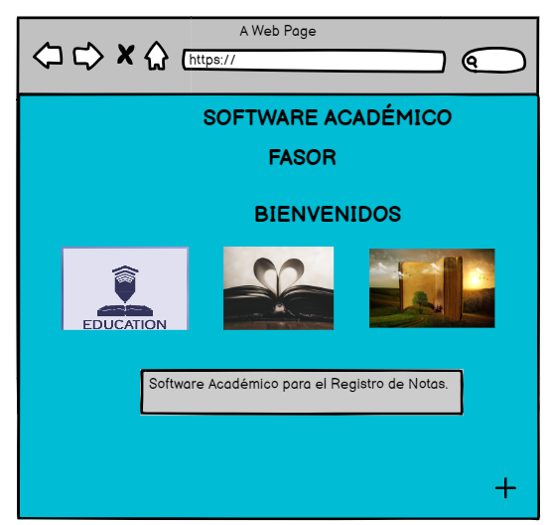

**La segunda estructura alámbrica se conoce como: Menú**

En el menú, encontramos una barra de enlaces, donde se puede dar lectura sobre la información en la que podemos consultar, teniendo en cuenta que esta será una página de presentación y ofrecimiento de un servicio académico, a través de un Software. Las cuatro opciones allí visualizadas son navegables y llevan a su respectiva página.

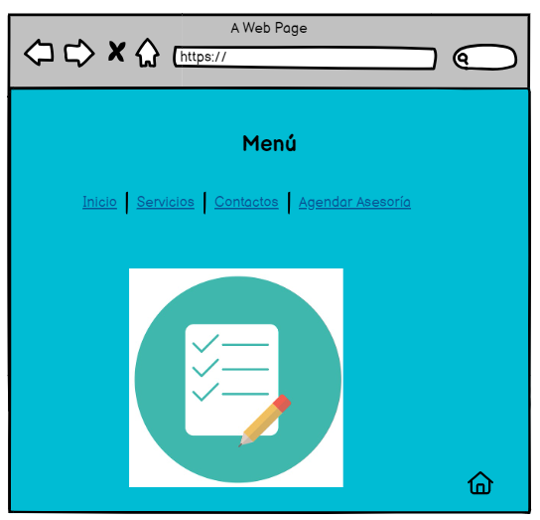

**Tercera estructura alámbrica: Inicio**

Se tienen la imagen insignia del software FASOR, seguidamente una breve descripción del por qué surge esta idea, permite a sus usuarios devolverse al menú o a la página de bienvenida.

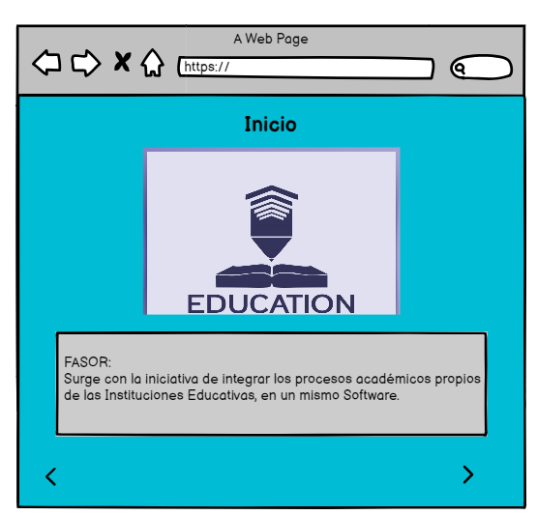

**Cuarta estructura alámbrica: Servicios.**

Cuanta con tres imágenes, las cuales ilustran los procesos académicos vitales para poder poner en marcha el desarrollo del software académico. Seguidamente, se despliegan tres botones donde se recalca lo que se pretende ofrecer y garantizar en la implementación de dicho software. Con su respectiva navegabilidad.

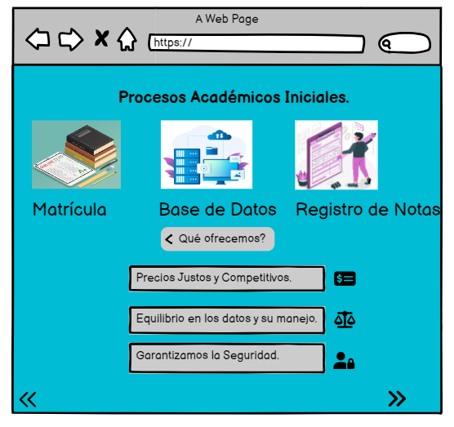

**Quinta estructura alámbrica: Contactos**

Se determinan cuatro botones con la información relacionada con la ubicación y los medios de contactos que se suministraran a los respectivos clientes.



**Sexta estructura alámbrica: Agendar Asesoría.**

Se establece un cuadro de texto donde los clientes podrán establecer el primer acercamiento con la persona encargada de suministrar la información del software FASOR. También, se reitera el número de contacto, por cualquiera de estos dos medios se agendará la asesoría.

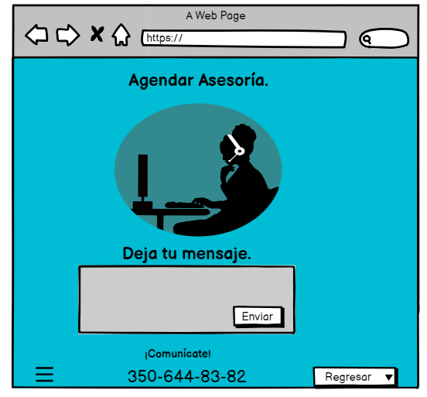

**CONCLUSIÓN.**

En la anterior evidencia se expone los mockups de la aplicación a desarrollar, en la cual podemos apreciar los diferentes módulos que se encontrarán disponibles dependiendo de el Software pueda tener acogida de los clientes y se pueda desplegar las opciones que de manera macro, llegarán a complementar el sistema.